Отчет о реализации проектов инициативного бюджетирования на территории Староювалинского сельского поселения.

- «Благоустройство территории кладбища с. Елгай, Кожевниковского района, Томской области. Устройство ограждения и площадки для сбора мусора»

Проект был реализован на территории Староювалинского сельского поселения, с. Елгай.
Стоимость проекта составила 784966,30 руб. (в т.ч. средства населения 40580,50 руб., софинансирования за счет юр. лиц и ИП 11000,00 руб., областной бюджет 653020,80 руб., местный бюджет 80365,00 руб.,).

Качественное ограждение территории кладбища решило одну из серьезных проблем и облагородило внешний и внутренний вид территории, что повлечет непосредственно граждан к соблюдению чистоты и порядка на территории кладбища. Соблюдены требования Роспотребнадзора в части обустройства площадки для мусора, установлены мусорные контейнеры. Также не потребуется постоянных ежегодных затрат на ремонт и обслуживание забора, так как ограждение установленное по проекту достаточно прочное и износостойкое к внешним воздействиям
Работы по «Благоустройству территории кладбища с. Елгай, Кожевниковского района, Томской области. Устройство ограждения и площадки для сбора мусора» выполнила ООО «Точка».

Ограждение территории кладбища до ремонта
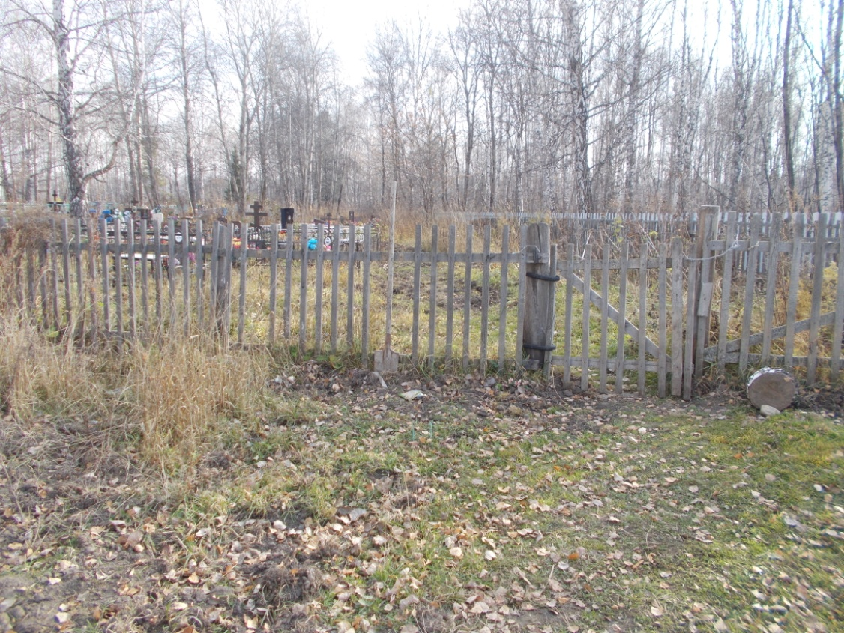

Ограждение территории кладбища после ремонта
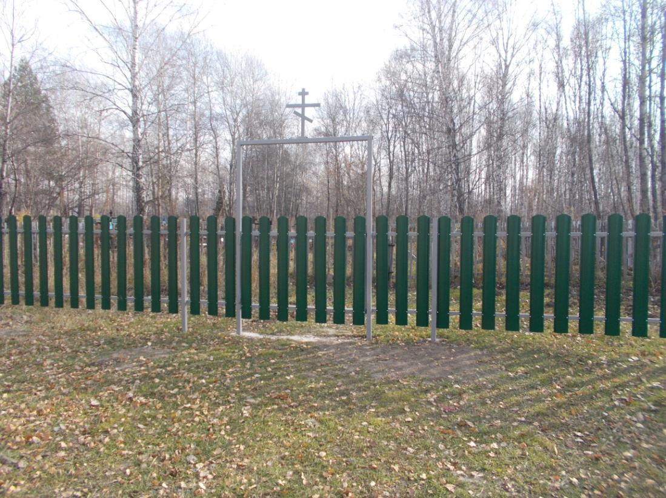
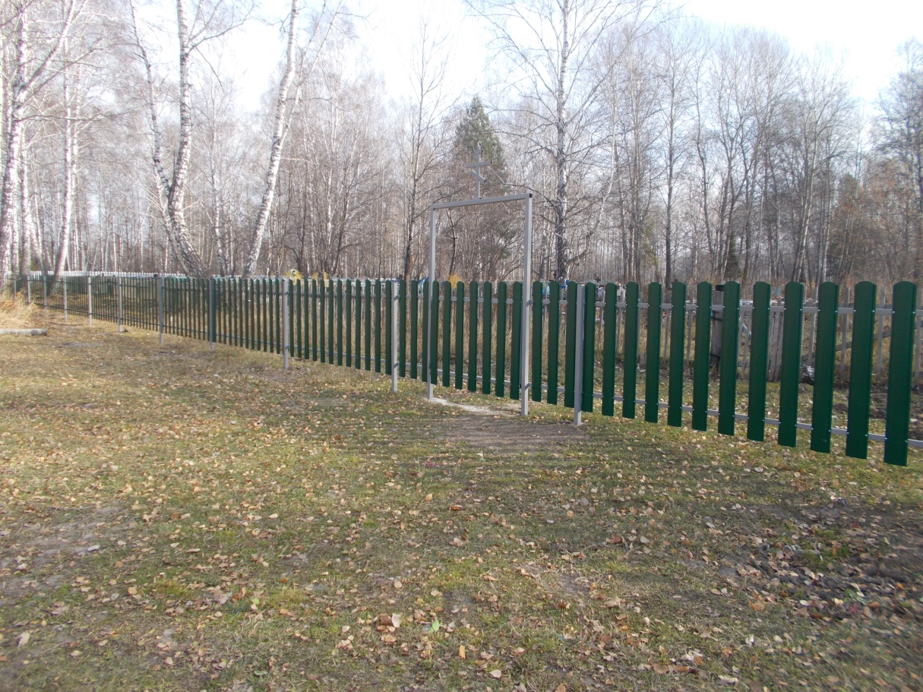

2. «Благоустройство территории памятника ВОВ в с. Хмелевка Кожевниковского района Томской области.»

В селе Хмелевка Староювалинского сельского поселения отремонтировали и благоустроили территорию памятника воинам-землякам, погибшим во время Великой Отечественной войны.
Стоимость проекта составила 348782,74 руб. (в т.ч. средства населения 17800,00 руб., софинансирования за счет юр. лиц и ИП 36000,00 руб., областной бюджет 259982,74 руб., местный бюджет 35000,00 руб.,).
Участие в программе «Инициативное бюджетирование» позволило отремонтировать и благоустроить памятник, территорию вокруг него оградили металлическим забором, уложили тротуарную притку, поставили скамейки.
Программа поддержки местных инициатив позволила благоустроить территорию памятника ВОВ к 75-летию Великой Победы – это дань памяти перед поколением, прошедшим войну, перед их мужеством и стойкостью. Это забота о будущем нашего села, чтобы молодое поколение чтило память прадедов и прабабушек. Все дальше уходит война, и людей, которые помнят об этих событиях, почти не остается. А памятник, который мы отремонтировали и благоустроили, останется и будет памятью для подрастающего поколения. При этом повысится привлекательность села Хмелевки для жителей и гостей Староювалинского сельского поселения. Возрастет качество проведения культурно-массовых мероприятий, патриотической направленности.

Памятник до ремонта
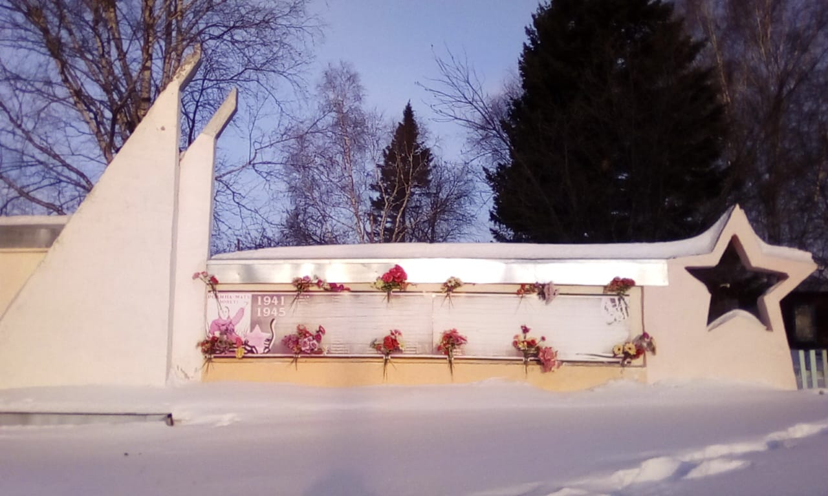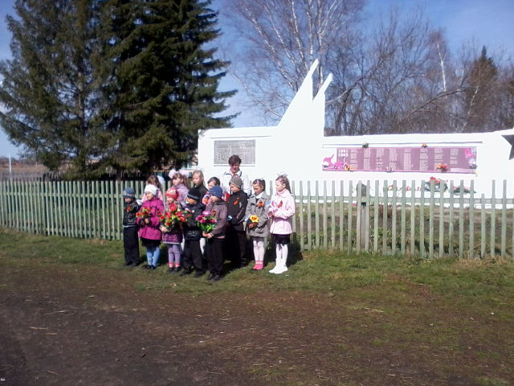

Памятник после ремонта
